Prácticas: Markdown

1.- Instalación
Utilizaremos el editor de código: Visual Studio Code.

2.- Preparamos el entrono
1.- Creamos una carpeta: PracticasMarkdown
2.- Creamos un archivo llamado hola.md

3.- Visualizar el resultado
Sin instalar ninguna extensión, podemos visualizar el archivo, pulsando en el icono:
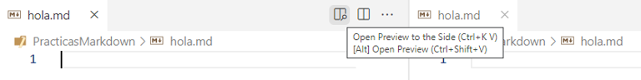
4.- Los primeros pasos

Lo que deseo
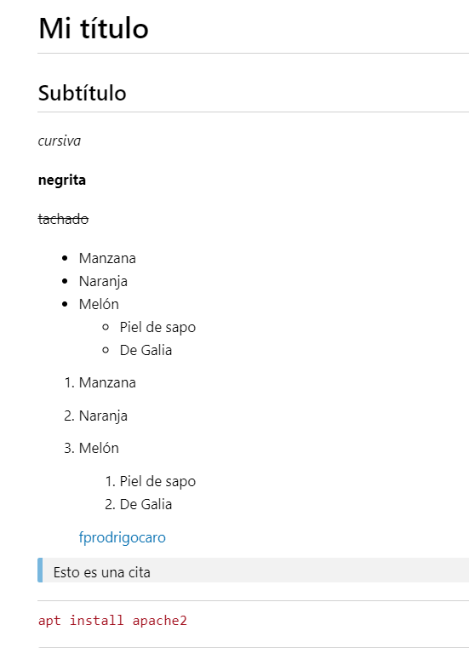

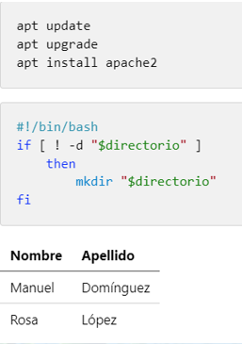

Imagen de Internet: goku de rtve



Imagen de mazingerz, que se encuentra dentro de nuestro directorio de trabajo.

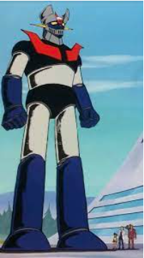

Creamos una carpeta llamada img dentro de nuestra carpeta. Principal.
Dentro metemos la imagen de heidi.



